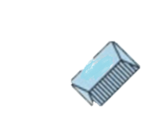

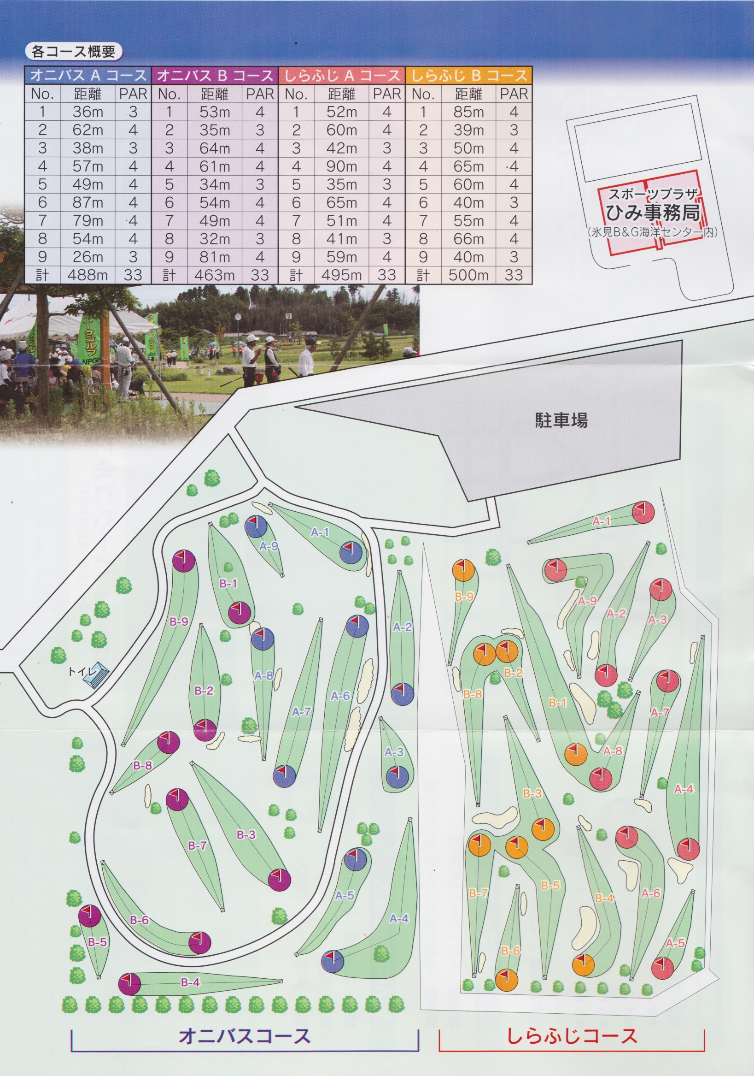
Ｂ＆Ｇ海洋センター
事 務 所
ご利用の受付はこちらまで
お願いします。
トイレ
休憩室

